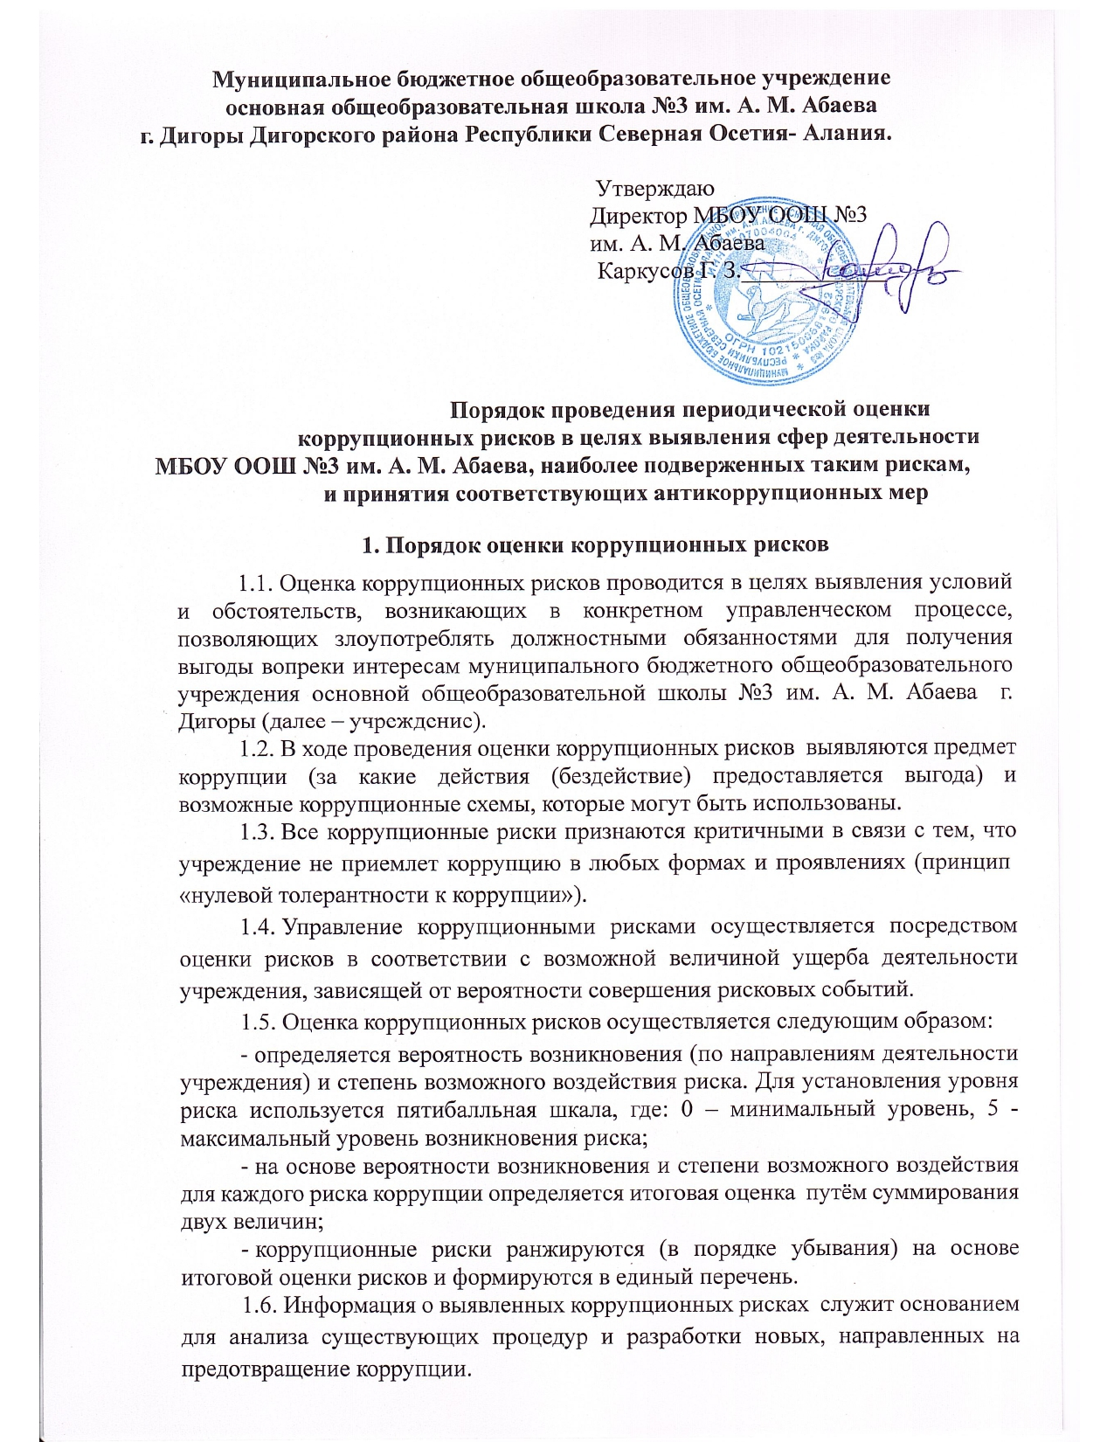

# Порядок взаимодействия в рамках процесса идентификации и оценки коррупционных рисков

* + - 1. Для подготовки перечня коррупционных рисков комиссия по

противодействию коррупции муниципального бюджетного общеобразовательного учреждения основной общеобразовательной школы №3им. А. М. Абаева (далее – Комиссия) в 90-дневный срок с момента утверждения настоящего порядка осуществляет анализ (оценку) коррупционных рисков, вероятность возникновения которых в учреждении имеется, исходя из функций и задач учреждения. Формирует единый перечень и представляет его руководителю учреждения.

* + - 1. В случае необходимости Комиссия вправе запросить необходимую информацию в структурных подразделениях, а также у отдельных работников учреждения.
      2. При необходимости Комиссия вправе обратиться к руководителю учреждения с предложением о создании комиссии по внутреннему контролю и аудиту, в целях осуществления проверочных мероприятий, направленных на оценку эффективности функционирования процесса управления рисками в области предупреждения и противодействия коррупции.
      3. В случае, если в результате деятельности по оценке коррупционных рисков Комиссия получает сведения, которые могут свидетельствовать о наличии конфликта интересов работника с интересами учреждения (т.е. ситуации, при которой личная заинтересованность (прямая или косвенная) работника, влияет или может повлиять на надлежащее, объективное и беспристрастное исполнение им должностных (служебных) обязанностей) и не заполнении им Декларации в инициативном порядке, Комиссия обращается к руководителю учреждения с предложением об истребовании у работника Декларации.
      4. При возникновении новых и реализации существующих коррупционных рисков Комиссия в течение месяца с момента их выявления обновляет перечень коррупционных рисков.
      5. На основании перечня коррупционных рисков Комиссия анализируют эффективность существующих процедур по предотвращению коррупции, разрабатывает новые и согласовывает их с руководителем учреждения.

# Формирование перечня должностей, связанных с коррупционными рисками

* + - 1. Должности, которые являются ключевыми для совершения коррупционных правонарушений, определяются с учетом высокой степени свободы принятия решений, вызванной спецификой трудовой деятельности, интенсивности контактов с гражданами и организациями.

Признаками, характеризующими коррупционное поведение должностного лица при осуществлении коррупционно-опасных функций, могут служить:

* необоснованное затягивание решения вопроса сверх установленных сроков при принятии решений, решение вопроса во внеочередном порядке в отношении отдельного физического или юридического лица при наличии значительного числа очередных обращений;
* использование своих служебных полномочий при решении личных вопросов, связанных с удовлетворением материальных потребностей должностного лица либо его родственников;

предоставление не предусмотренных законом преимуществ (протекционизм, семейственность) для поступления на работу в учреждение;

* оказание предпочтения физическим лицам, индивидуальным предпринимателям, юридическим лицам в предоставлении услуг, а также содействие в осуществлении предпринимательской деятельности;
* использование в личных или групповых интересах информации, полученной при выполнении должностных обязанностей, если такая информация не подлежит официальному распространению;
* требование от физических и юридических лиц информации, предоставление которой не предусмотрено законодательством Российской Федерации;
* нарушение должностными лицами требований нормативных правовых и локальных нормативных актов, регламентирующих вопросы организации, планирования и проведения мероприятий, предусмотренных должностными (трудовыми) обязанностями;
* искажение, сокрытие или представление заведомо ложных сведений в учетных и отчётных документах, являющихся существенным элементом трудовой деятельности;
* попытка несанкционированного доступа к информационным ресурсам;
* действия распорядительного характера, превышающие или не относящиеся к должностным (трудовым) обязанностям;
* бездействие в случаях, требующих принятия решений в соответствии с должностными (трудовыми) обязанностями;
* получение должностным лицом, его супругой (супругом), близкими родственниками необоснованно высокого вознаграждения за создание произведений литературы, искусства и иную деятельность;
* совершение частых или крупных сделок между подразделением и субъектами предпринимательской деятельности, участниками которых или руководящие должности в которых замещают родственники должностных лиц учреждения;
* совершение финансово-хозяйственных операций с очевидными (даже не для специалиста) нарушениями законодательства Российской Федерации.

Указанные признаки не является исчерпывающими.

* + - 1. По итогам анализа признаков, указанных в пункте 3.1 настоящего порядка, Комиссия актуализирует перечень должностей учреждения, которые связаны с коррупционными рисками, и предоставляет его для утверждения руководителем учреждения.

Уточнение (корректировку) перечня должностей, которые связаны с коррупционными рисками, необходимо осуществлять по результатам оценки коррупционных рисков не реже одного раза в год.

# Разработка комплекса мер по устранению или минимизации коррупционных рисков

* + - 1. Меры по устранению и минимизации коррупционных рисков вырабатываются в зависимости от особенностей конкретного направления финансово - хозяйственной деятельности (далее – ФХД) и включают:
* регламентацию способа и сроки совершения действий работником в критической точке ФХД;
* реинжиниринг функций;
* совершенствование механизма отбора должностных лиц для включения в состав комиссий, рабочих групп, принимающих управленческие решения;
* сокращение количества должностных лиц, участвующих в принятии управленческих решений;
* сокращение сроков принятия управленческих решений;
* ведение или расширение процессуальных форм внешнего взаимодействия работников с представителями контрагентов, органов государственной власти и др. (например, использование информационных технологий в качестве приоритетного направления для осуществления такого взаимодействия);
* установление дополнительных форм отчётности работников о результатах принятых решений;
* установление чёткой регламентации способа и сроков совершения действий должностным лицом при осуществлении коррупционно-опасной функции.
  + - 1. В целях недопущения совершения должностными лицами коррупционных правонарушений необходимо осуществлять на постоянной основе:
* организацию внутреннего контроля за исполнением должностными лицами своих обязанностей;
* проведение разъяснительной и иной работы для существенного снижения возможностей коррупционного поведения при исполнении коррупционно- опасных функций.

# Мониторинг исполнения должностных обязанностей работниками, деятельность которых связана с коррупционными рисками

* + - 1. Основными задачами мониторинга исполнения должностных обязанностей работниками, деятельность которых связана с коррупционными рисками являются:
* своевременная фиксация отклонения действий должностных лиц от установленных норм, правил служебного поведения;
* выявление и анализ факторов, способствующих ненадлежащему исполнению либо превышению должностных полномочий;
* подготовка предложений по минимизации коррупционных рисков либо их устранению в деятельности должностных лиц;
* корректировка перечня коррупционно-опасных функций и коррупционных рисков, а также перечня должностей, которые связаны с коррупционными рисками.
  + - 1. Проведение мониторинга осуществляется путем сбора информации о признаках и фактах коррупционной деятельности должностных лиц.
      2. При проведении мониторинга:
* формируется набор показателей, характеризующих антикоррупционное поведение должностных лиц, деятельность которых связана с коррупционными рисками;
* обеспечивается взаимодействие с подразделениями в целях изучения документов, иных материалов, содержащих сведения о коррупционных нарушениях.
  + - 1. Результатами проведения мониторинга являются:
* подготовка материалов о несоблюдении должностными лицами при исполнении должностных обязанностей требований Кодекса этики и служебного поведения работников МБОУ ООШ №3 им. А. М. Абаева и Положения о конфликте интересов, декларации о конфликте интересов в МБОУ ООШ №3 им. А. М. Абаева
* подготовка предложений по минимизации коррупционных рисков либо их устранению в деятельности должностных лиц, а также по внесению изменений в перечень коррупционных рисков, а также в перечень должностей, которые связаны с коррупционными рисками.

Мониторинг исполнения должностных обязанностей работниками осуществляет Комиссия на постоянной основе.